Benemérita Universidad Autónoma de Puebla

Facultad de Ciencias de la Computación

**Mockups**

**App: Choppin**

Machorro Flores Omar de Jesus

1. Introducción.

En este documento se podrá tener un acercamiento con la App Choppin, donde se muestra las pantallas y cada una de las funciones que podrá llevar a cabo, y así podemos tener un acercamiento e introducción para que se pueda entender detalladamente cada uno de los apartados de la aplicación, y al momento de poder usarla sea más fácil.

1. Mockups.



Figura 1.1. Inicio de la aplicación.

Como podemos observar en la figura 1.1, así es como se mostrará el inicio de la aplicación cuando el usuario de click en ella.

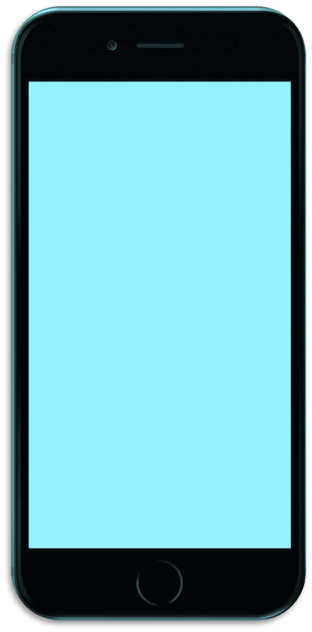

**INICIO**

**AGREGAR ARTICULOS**

**BUSCAR RUTAS**

**ASIGNAR ALARMAS**

**REALIZAR CARRITO DIGITAL**

**ENVIAR MENSAJES A TIENDA**

**ATRAS**

**IDENTIFICAR ARTICULOS**

Figura 1.2. Menú principal.

En la figura 1.2 mostraremos las funciones que puede hacer nuestra aplicación, como es el agregar productos a una lista, la ubicación de tiendas cercanas, poder agendar la fecha y la hora cuando el usuario quiera ir de compras.



**AGREGAR ARTICULOS _**



Figura 1.3. Agregar artículos a una lista.

En la figura 1.3 le mostrará al usuario el cómo puede agregar una lista y productos en ella. Podrá nombrar la lista que vaya a crear, y una vez creada tendrá la opción de añadir tantos productos como quiera el usuario. Al igual que, por cada producto, tendrá la opción de agregar una foto, ya guardada en el celular, para reconocer mejor lo que se quiere comprar.



**IDENTIFICAR ARTICULOS _**



Figura 1.4. Toma de foto de los productos.

La figura 1.4 le permitirá al usuario tomar foto con su cámara del celular del producto que desee.



**BUSCAR CENTROS COMERCIALES _**



Figura 1.5. Búsqueda de centros comerciales o tiendas mediante mapas.

Como podemos observar en la Figura 1.5, tendremos la posibilidad de acceder a la ubicación de sitios comerciales más cercanos, de acuerdo a tus necesidades. En la cuál podrás tener una mejor experiencia a la hora de conseguir tus productos.



**ASIGNAR ALARMAS _**



Figura 1.6. Asignar alarmas para organizar mejor.

Observando la Figura 1.6, nos permitirá organizarnos a la hora de las compras. Para poder programar un día y hora para aprovechar más nuestro tiempo, de acuerdo a la rutina que tenga cada persona.



**HACER CARRITO DIGITAL _**



Figura 1.7. Carrito de compras digital .

En la Figura 1.7, podremos agregar a un carrito de compras digital, para agregar los artículos que sean de una sola tienda, para que en caso de que la tienda se encuentre registrada, podamos encargar los artículos para poder pasar solo a recoger esos artículos del carrito



**ENVIAR Y RECIBIR MENSAJES _**



Figura 1.8. Enviar y recibir mensajes vía chat.

Figura 1.8. En esta sección, podremos disponer de un chat, o centro de mensajería para poder comunicarnos con los proveedores registrados para poder realizar pedidos de sus listas de compras